2013/14 TLL Taiwan Youth League U15、U18 Girls
2013 TLL U15、U18女子秋季足球聯賽競賽規程
一、主 旨：為普及全民足球運動人口，倡導青少年女子足球運動，提高足球技術水準，培養運動選手積極進取之運動精神，以堅實青少年女子足球運動發展。
二、奉准文號：臺教體署競（一）字第1020034361號
三、指導單位：教育部體育署。
四、主辦單位：中華民國足球協會（以下簡稱本會）、臺南市政府、臺南市政府體育局。
五、承辦單位：中華民國足球協會、臺南市體育會足球委員會。
六、協辦單位：各縣市政府教育局、各縣市政府體育局處、各縣市體育會足球委員會。
七、比賽分組
（一）女子18歲組：民國84年9月1日（含）以後出生者至87年8月31日前。
（二）女子15歲組：民國87年9月1日（含）以後出生者至90年8月31日前。
八、競賽方式及參加資格
（一）2013秋季聯賽：U15、U18以單循環方式競賽如隊數超過6隊時則進行分組競賽。
（二）2014全國總決賽：U15、U18秋季錦標賽由各組前4名參加。
（三）符合上述年齡之球員皆可自由組隊報名
（四）青年女子15、18歲組， 每隊報名球員人數需滿15人。
九、TYL球員登錄手續與聯賽報名規定：
- 登錄方式:參賽球員必需與球隊同時進行球員登錄與球隊參賽登錄。
- 球員登錄:所有欲登錄球員必需提供球員身份証明文件（附照片之健保卡、身份證、護照、居留證等其中一項電子檔）及6個月內彩色證件用照片電子檔相關資料電子檔予所屬球隊報名負責人。
- 球隊參賽登錄:球隊參賽報名負責人必需繳交球隊參賽登錄電子報名表及登錄球員相關資料電子檔, 並於報名截止日前完成繳費動作 (中低收入戶家庭球員必需檢附中低收入戶證明書影本)。
- 參賽及球員登錄手續完成後由本會核發球員登錄証並納入本會TYL球員登錄管理。
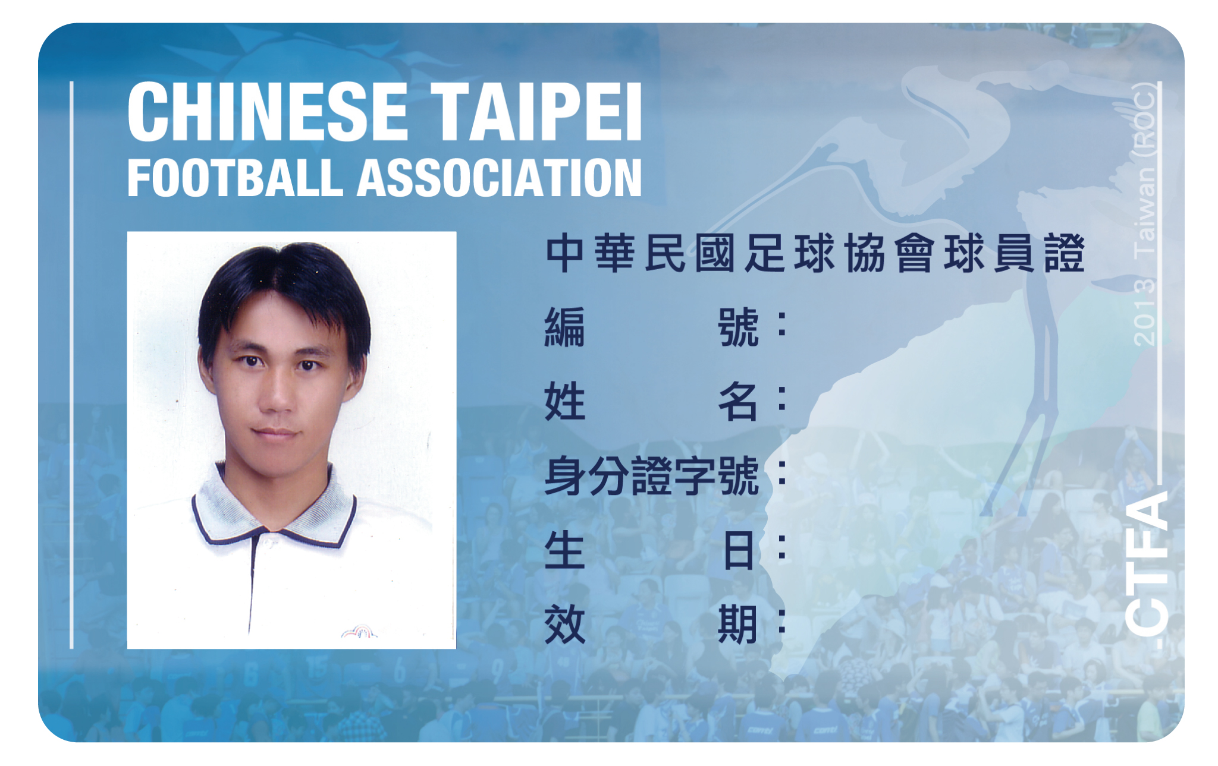

- 報名手續：所有報名資料（報名表、個人證件大頭照(JPG檔)、附照片個人身份證明文件（身份證、學生證）、團體照片（全隊4X6團體照片乙張，照片規格請設定為640X480像素以上）需以隨身碟或燒錄光碟整理後於報名截止日前掛號郵寄至本會並檢附繳費證明。凡球隊報名資料不符規定或資料不齊全者，必須於報名截止日前補辦完畢，否則予以刪除。
- 報名日期： 即日起至102年11月7日星期四中午12時止。
- 登錄費用: 球員登錄費每位300元整(中低收入戶家庭子女免收),球隊參賽費每隊3000元整。
- 本年度TYL參賽球隊減免球隊參賽費用新臺幣3000元整。
- 繳費範例:
新北高中U18組, 參賽球員共20名
球員登錄費:NT300/人X20人=NT6000元
其中10名球員為中低收入戶家庭子女:扣除NT300/人X10人=NT3000
元
新北高中必需繳交TYL球員登錄費NT3000元整
球隊參賽費每隊NT3000元整
總費用:NT6000元
本年度參賽球隊豁免球隊參賽費用NT3000元整
新北高中只需繳交NT3000元整
- 名單確認：隊職員與球員名單及球衣號碼，報名截止後不得更改。
- 報名劃撥帳戶：社團法人中華民國足球協會 劃撥帳號：50263656
- 聯絡方式：中華民國足球協會 （10363台北市大同昌吉街55號2樓210室）
電話：【02】2596-1185 網站http://www.ctfa.com.tw
報名專線e-mail：ctfa.submit@gmail.com
報名聯絡人：陳建志。
十三、報名表所需相關資料請詳細填寫，最多可登錄職員6名，選手至多30名（請依球衣號
碼順序由小而大排列）。
十、抽籤會議
（一）時間：102年11月12日（星期二）下午3時整。
（二）地點：本會會議室舉行。
（三）協調賽程及抽籤分組，請攜帶球員、守門員球衣各2套參加，確定出賽球衣顏色，如
未派代表參加者，由本會代抽籤次及排訂出賽球衣顏色，對會中決議事項不得異議，
敬請務必出席。
（四）五號皮質足球
十一、比賽地點：
（一）2013秋季聯賽：臺南市佳里區蕭壠足球場。
（二）2014全國決賽：臺北市百齡球場（暫訂）
十二、比賽日期
（一）102秋季聯賽102年11月18-22日
（二）103春季決賽103年4月
（三）賽程公告：102年11月8日（星期五）公布於本會網站http://www.ctfa.com.tw
『競賽公告』網頁。
十三、比賽細則：
（一）採用本會審定頒布之最新足球規則。
（二）比賽時間15歲女為80分鐘，18歲女子組為90分鐘，每場比賽均分上、下半場，中場休息10分鐘。
（三）賽程表排名在前者，球隊休息區（球員席）位於記錄台面向球場左側位置。
（四）當場比賽職隊員才能進入球員席及技術區域，並遵守足球規則『技術區域條款』之規定，尊重裁判的判決，配合第四裁判管理，球隊教練團應有義務協同大會工作人員共同管控該區秩序。
（五）各球隊比賽時，應依『賽程表』登錄之球衣顏色出賽；參賽球員必須穿著配有隊名字樣或標誌之球衣(場內隊長需有明確臂章標記)，上場比賽球員之球衣褲號碼應相同(守門員擔任普通球員時，球衣褲號碼應相同)，並以報名表為準，比賽期間不得任意更改及使用黏貼號碼方式，違者不得出賽；淘汰賽時可自行協商球衣顏色，若未協商以『前深後淺』為原則。
（六）每場比賽開始前15分鐘需提交出場名單，每隊可提出最多12人之替補球員名單，比賽中可替換球員為5人。
（七）如有冒名頂替參賽者，經查屬實則應判全隊棄權，已賽成績不予計算，該球隊及總教練與冒名者均處以一年停賽之處分，並函送相關單位處理。
（八）球隊逾時15分鐘未出場比賽者，立即取消該隊比賽資格，已賽成績全部刪除，並取消參加下屆比賽資格。
（九）比賽時因天候、場地或不可抗力因素停止比賽，擇期再賽其相關比賽時間及成績保留。
（十）比賽期間若有球隊拒絕出賽或罷賽情事，及球員互毆、辱罵（毆打）對方職隊員或辱罵（毆打）裁判情事，需由大會競賽委員會議處，情形嚴重者移送司法機關及本會紀律委員會議處。
（十一）比賽中，如遇2次黃牌(不同場次)警告之球員，應『自動停賽』一場，再黃牌警告，則
應再『自動停賽』一場；比賽中被裁判罰出場之球員，應『自動停賽』一場，又被黃牌警告時，則應再『自動停賽』一場。
（十二）比賽中被裁判『警告』、『判罰出場』或其他情況之球員，大會競賽委員會得視情節輕重，加重或減輕處罰。
（十三）比賽期間，球隊職員發生違紀違法情事，可由大會競賽委員會議處，情形嚴重者，移送司法機關及本會紀律委員會議處。
（十四）比賽期間，凡屬裁判職權範圍之判罰，應依裁判之判罰為終決；如對規則事項有疑問時，得依本規程第十五條『申訴』之規定程序向大會競賽委員會提出。
十四、名次判別：
（一）循環賽每勝1場得3分，和局各得1分，敗1場0分，以積分多寡判定名
次。
（二）循環賽時如2隊或2隊以上積分相同時，依據下列順序判別。
- 同積分球隊，相互之間的勝負關係，勝者列前。
2、同積分球隊，相互之間的球差數最高者，高者列前。
3、同積分球隊，相互之間的進球數最高者，高者列前。
4、全部球隊球差數，高者列前。
5、全部球隊進球數，高者列前。
6、全部球隊的紅、黃牌紀錄少者列前。（一張紅牌等於2張黃牌）
7、抽籤決定。
（三）淘汰賽：四強交叉準決賽及冠亞軍決賽，法定比賽時間終場和局，18歲女組延長30分鐘 （上、下半場各15分鐘）比賽，15歲女子組延長20分鐘（上、下半場各10分鐘）比賽，若又平手，比踢罰球點球決定勝負；其他場次比賽，時間終了和局時，比踢罰球點球決定勝負。
十五、申訴：其他申訴事件，應由領隊或總教練於該場比賽後一小時內用書面提出，並繳交保證金新臺幣伍仟元整，交由大會競賽委員會處理，如申訴理由不成立時，保證金沒收，凡申訴案件以大會競賽委員會判決為終決，不得異議。
十六、獎勵：
（一）秋季錦標賽各組前三名優勝球隊，由本會頒贈獎盃乙座。
（二）2014全國總決賽前四名球隊，由本會頒贈獎盃乙座、獎牌及獎狀。
十七、其他：
（一）凡正在被罰停賽之隊職員，不得報名參加比賽。
（二）比賽中發生球員資格問題時，對於有疑問之球員得透過競賽工作人員「拍照存證」以備查核，並以不影響球賽進行為原則；凡經審查確定球員身分資格不符，取消該隊所獲之成績，並送大會競賽委員會議處。
（三）參加比賽球隊之經費一切自理；比賽時段，本會替各參賽球隊辦理保險事宜。
（四）主辦單位有權決定因天氣、場地及不可抗拒之外力因素，臨時更換比賽場地及日期。
十八、本規程報教育部體育署核定後，公布實施修正時亦同。

